«Газета для родителей за январь»

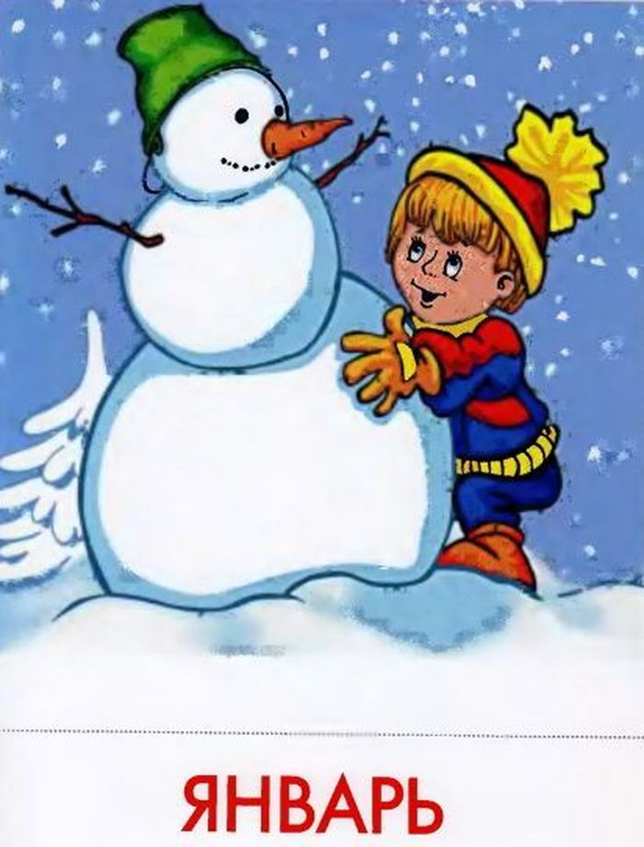

Выпуск подготовила: воспитатель младшей группы
Габараева А.В.

Январь 2024г

«ВОСПИТЫВАЕМ ВМЕСТЕ»

Прекрасной порой для отдыха считают зиму многие взрослые. У детей сфера интересов широка и разнообразна, так что ваш ребенок не даст вам заскучать в своей компании. Задел положительных новогодних эмоций и задор станут для вас мощным психологическим
подспорьем
для предстоящего участия в делах нового года.

Планирование зимних каникул
Если доверить выбор способа проведения выходных дней детям, то с большой долей
вероятности они выберут прогулки без ограничений по времени, что вполне понятно, ведь зима, как
никакое другое время года, дарит собственные неповторимые развлечения: лыжные прогулки, игры в
снежки, лепку снежных баб, катание на коньках, полет на санках со снежных горок, и многое другое,
на что только способна детская фантазия.

Игра «Разрисуй снег»
Для нее понадобятся пищевые красители, пару пластмассовых бутылочек (небольшие, по 0,5 л со «спортивной»
насадкой) и несколько одноразовых стаканчиков. Не набирайте много красителей, возьмите самые основные цвета: синий, красный, желтый, зеленый. В стаканчике вы сможете вместе с Вашим
малышом смешивать цвета и получать совершенно другой оттенок, например, если смешать красный и желтый цвет, то получится
оранжевый. Эта увлекательное занятие поможет вам выучить и повторить с ребенком цвета и оттенки, а это развлечение он явно запомнит на всю жизнь, и будет передавать его свои детям. Вам стоит учесть желания вашего ребенка и предложить ему, кроме игр с друзьями, семейные прогулки. Ребенок с большой радостью отправится с вами на прогулку в зимний лес и с удовольствием покатается с вами вместе на лыжах и санках. Кроме прогулок рекомендуется уделить
часть времени культурным мероприятиям.

Посещение театра
Новогодняя сказка на сцене подарит много положительных эмоций и родителям, и детям.

Цирк
Цирковые трюки мало кого оставляют равнодушными.
Из-за непредсказуемости зимней погоды (нежданные сильные морозы, гололед, сильная
вьюга) могут не состояться запланированные прогулки и поездки. Не нужно сокрушаться из-за сломанных планов и искать утешения в телевизоре. Выходные дни, проведенные дома, способны подарить прекрасные минуты совместного семейного творчества.

Домашнее творчество
Возьмите большой лист бумаги, цветные карандаши, кисти, краски, фломастеры и вместе с
ребенком нарисуйте зимний шедевр, способный украсить его детский уголок. Юному скульптору понравиться лепка из соленого теста фигурок сказочных персонажей. Посмотрите вместе любимый
мультфильм. Девочки с восторгом воспримут идею выпекания вместе с мамой пирога или печенья, а
мальчики обрадуются совместной с папой сборке модели самолета или корабля.

Пусть зимние прогулки для ваших детей будут наполнены весельем, радостью и хорошим настроением!

КАК МЫ ПРАЗДНОВАЛИ СТАРЫЙ НОВЫЙ ГОД !
Прощание с елкой

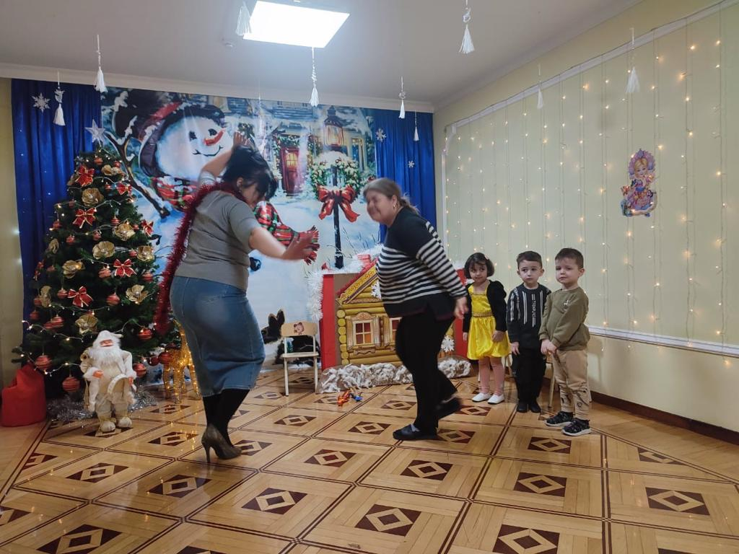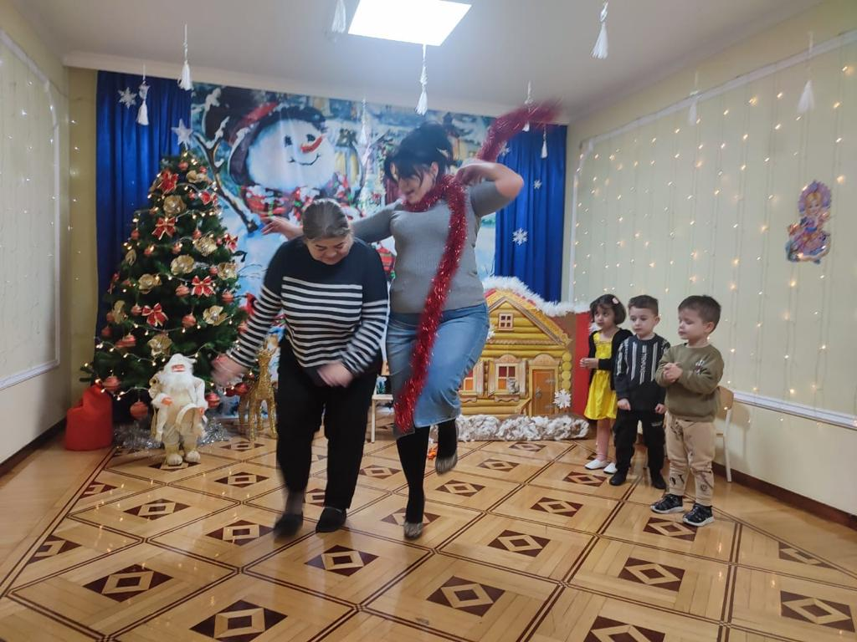

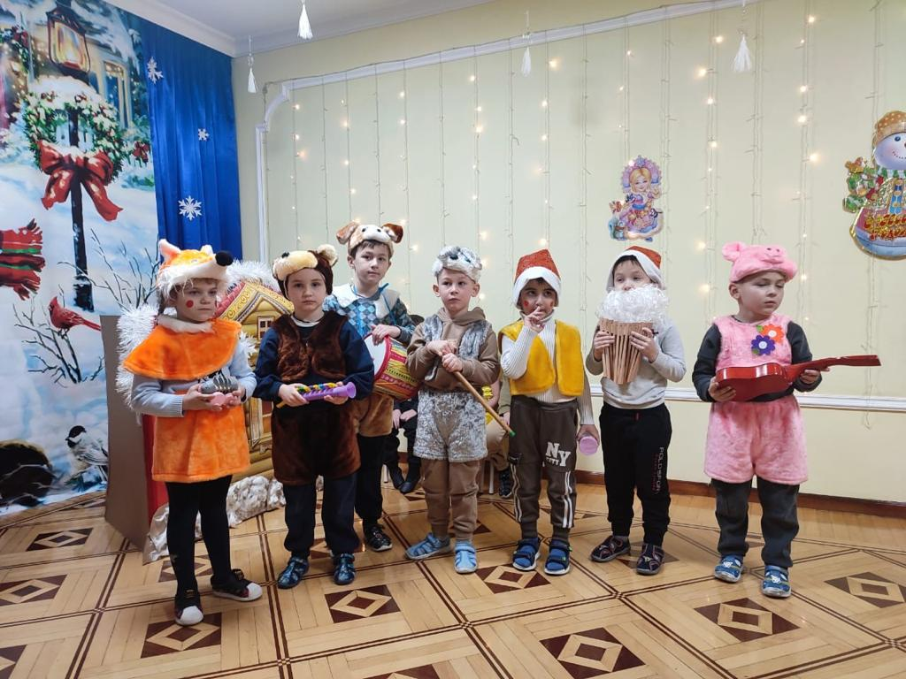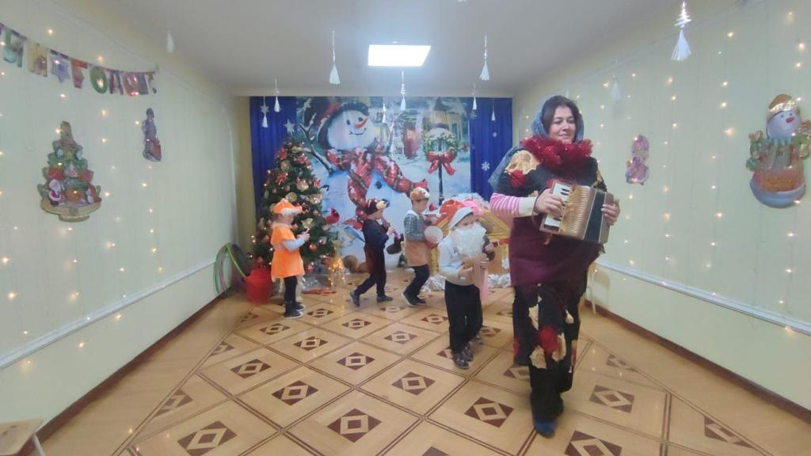
Конкурс от журнала «Ногдзау» «Елочка нарядная»
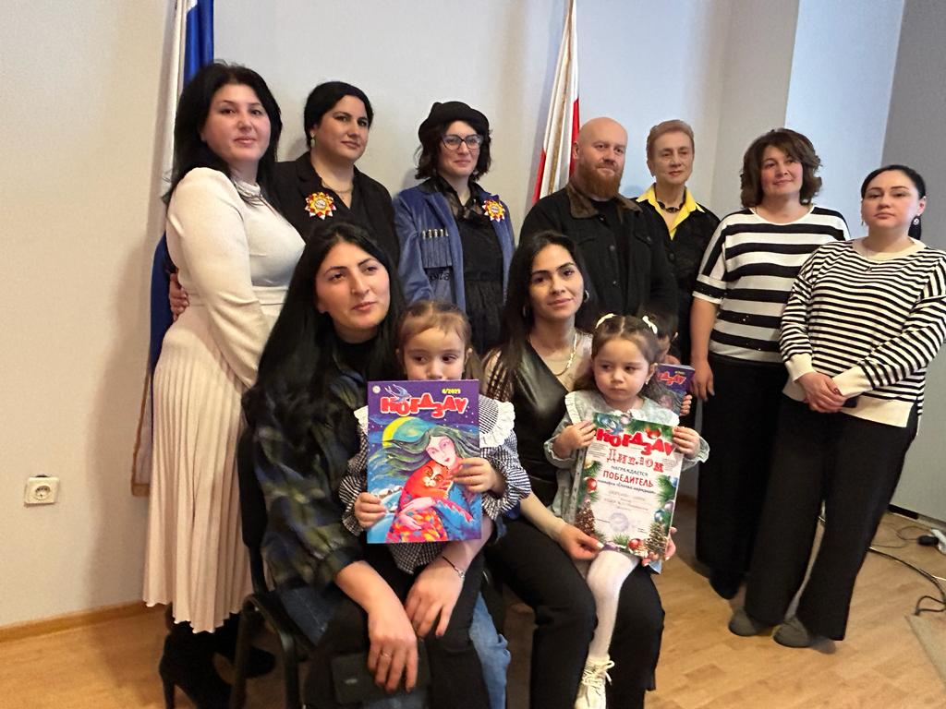

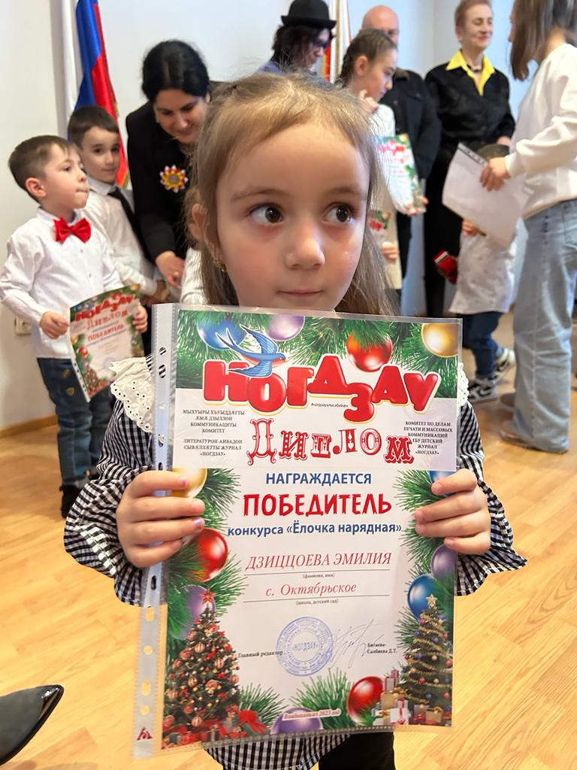

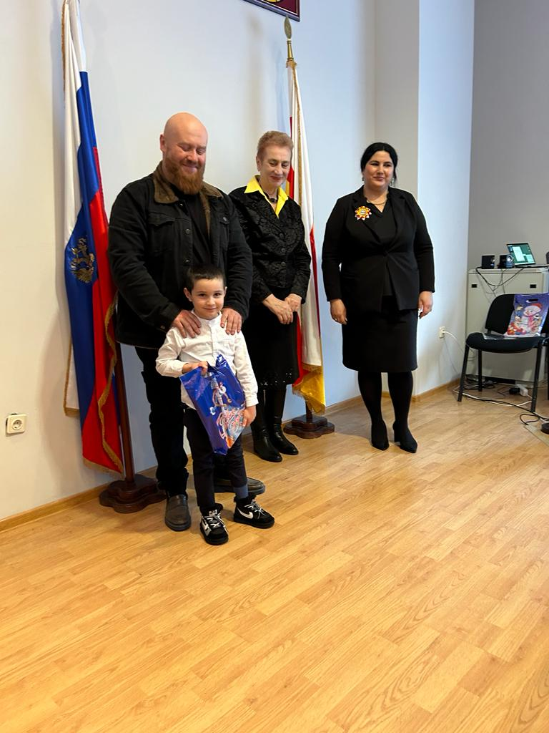

Конкурс « Зимнее волшебство»

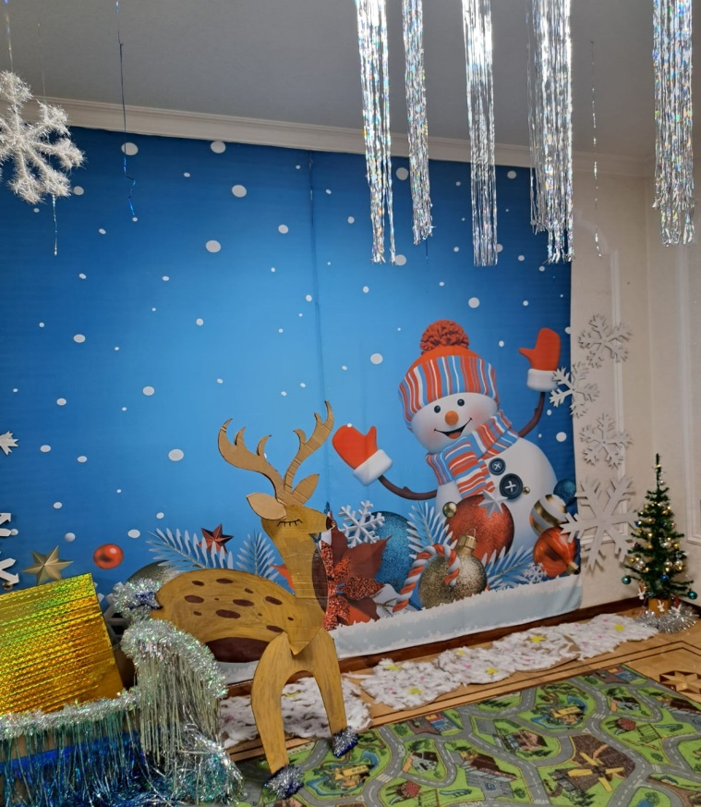

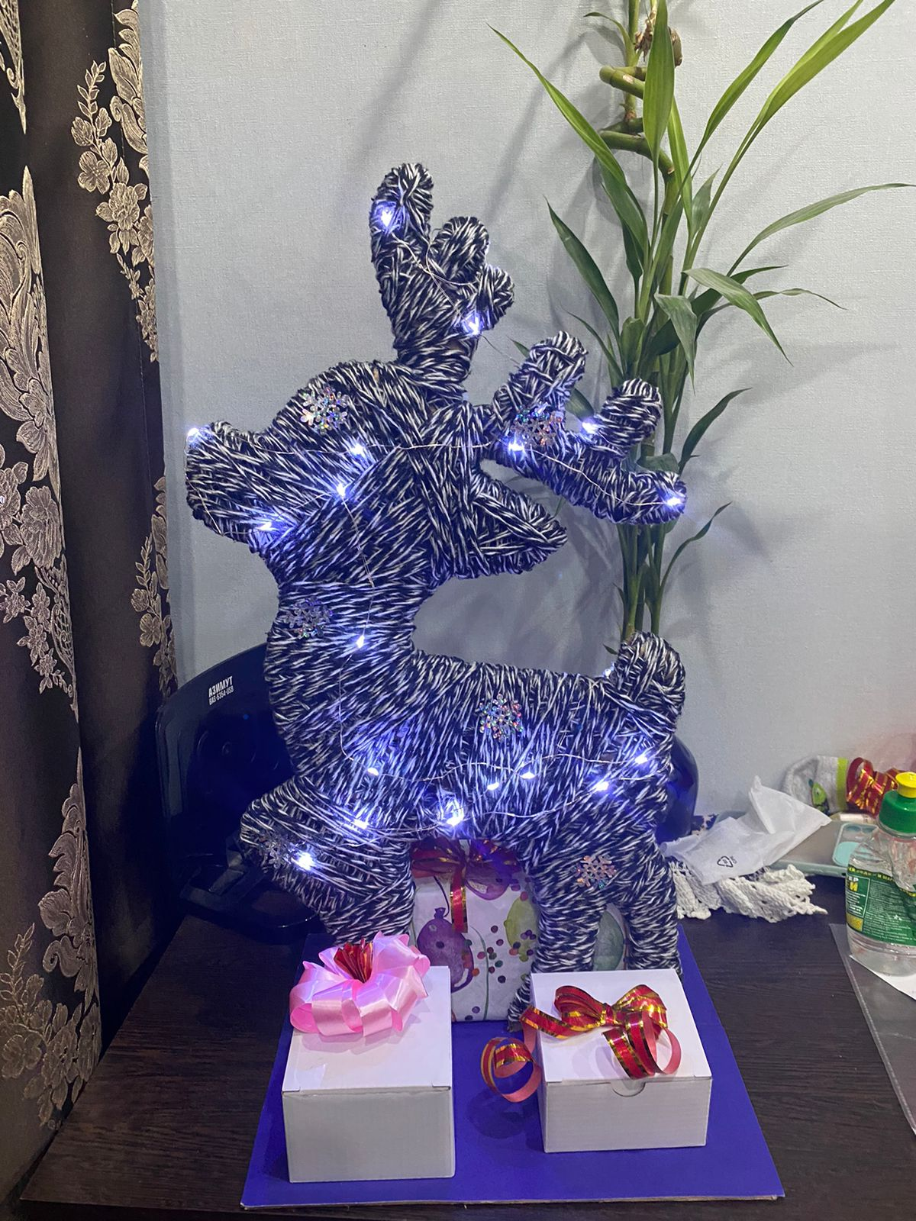

Международный день «Спасибо».

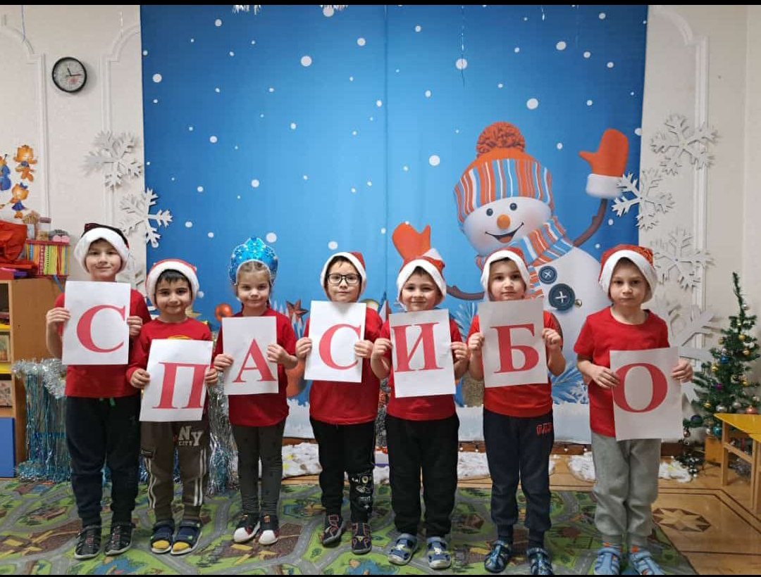

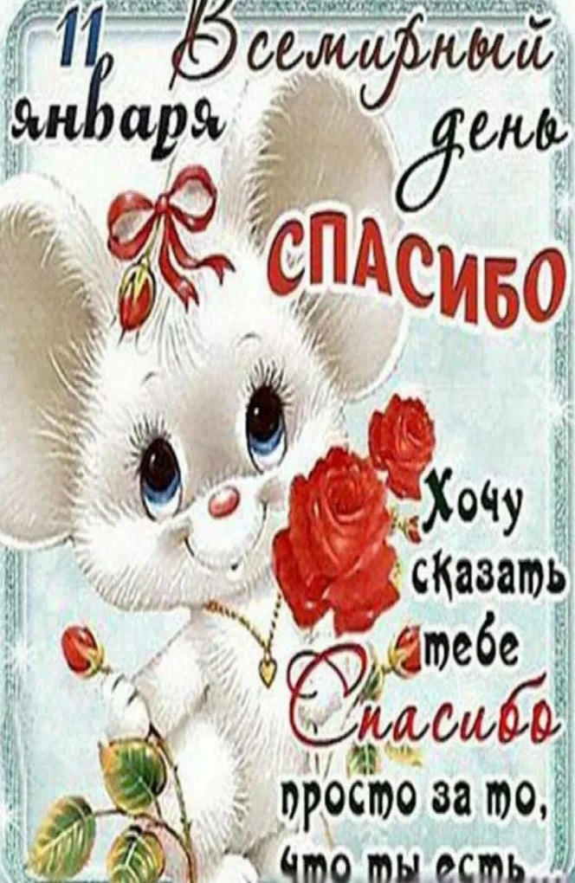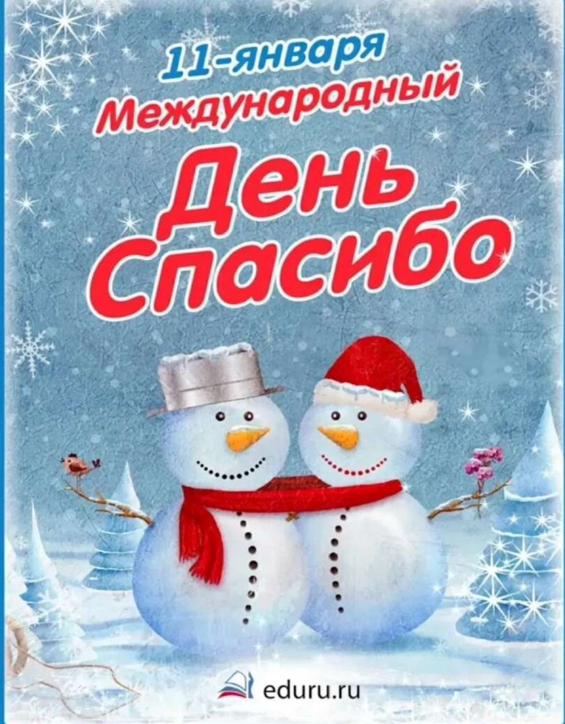

«ДЕНЬ ЗИМУЮЩИХ ПТИЦ»

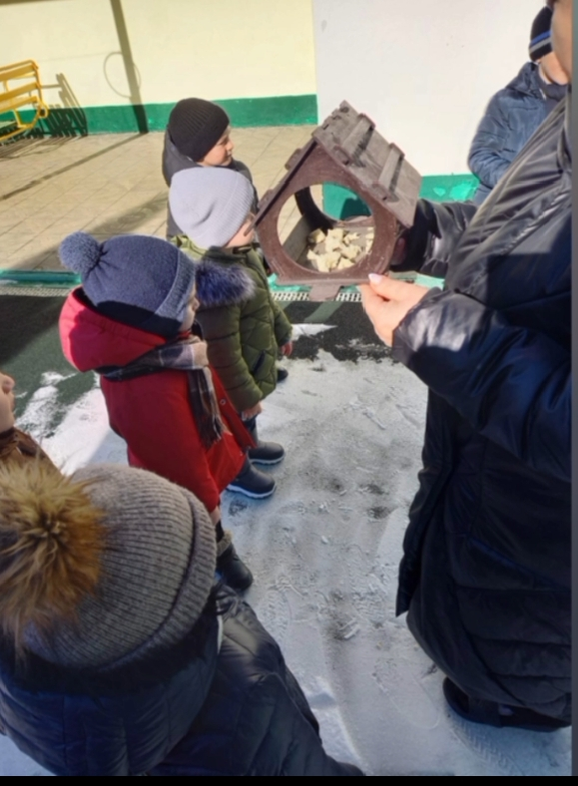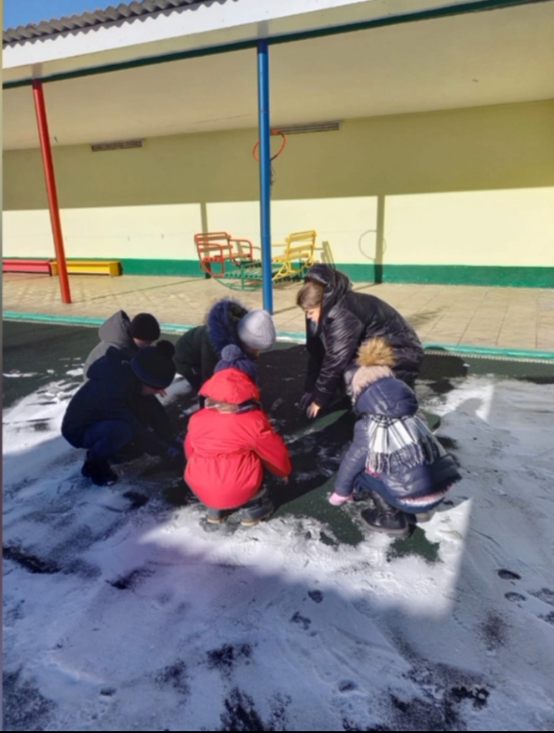

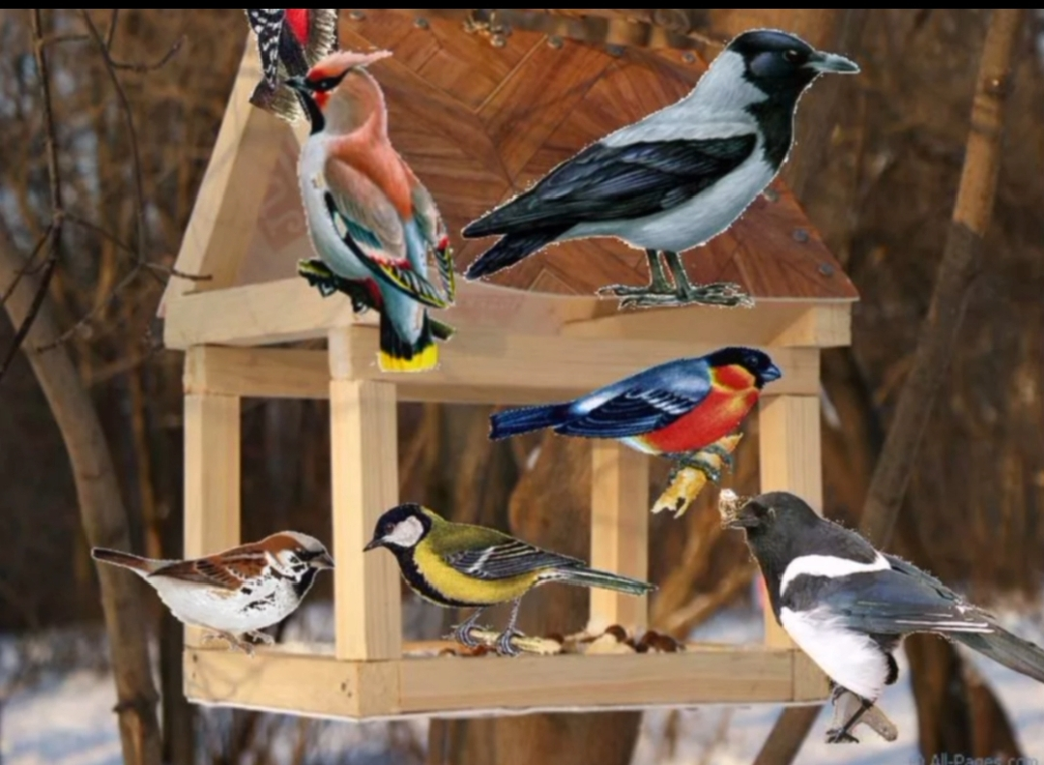

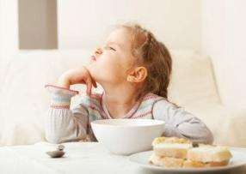 ПРИКОСНОВЕНИЕ К ДУШЕ
«9 причин почему ребёнок не хочет есть»
Малоежка или капризный? Боится или просто не любит?
Протестует или никогда не был голодным? Разбираемся, почему у детей может не быть аппетита.
«Ложечку за маму, ложечку за папу… Скушай кашку, а то не
вырастешь… Если не поешь, мультик смотреть не разрешим…» Уговорами, угрозами, хитростями, с песнями и плясками родители стараются накормить своих малоежек. По данным исследований от 20 до 60 процентов детей дошкольного и школьного возраста имеют проблемы с питанием. Более половины 4-5 летних малышей считаются малоежками, а среди девятилеток 48 процентов детей плохо едят.
Проблемы с питанием в детстве могут в будущем привести к нарушению роста, к пищевым расстройствам, да и сложностей с обучением не избежать. Почему они не едят? Кому- то много не надо, кому-то скучно или тревожно за столом, кто-то так играет на нервах у мамы, а кому-то без помощи невролога не обойтись.
ПРИЧИНА 1 Классический малоежка. Он худенький, весь в родителей, и много еды ему просто не требуется.
ЧТО ДЕЛАТЬ: Следить за весом, посоветоваться с педиатром и стараться в то небольшое количество еды
«вкладывать» все необходимые витамины.
ПРИЧИНА 2 Протест. Самая распространенная причина.
Даже взрослые люди выражают свой протест голодовкой. Подтекст простой – я умру, если вы не сделаете то, что я хочу. У детей шантаж
похожий – обратите на меня внимание! Но вот причины для протеста уже могут быть разные:
- Ребенок привлекает внимание. Возможно, в семье непростая обстановка – мама с папой ругаются, или развод, или родители всегда на работе и слишком мало времени посвящают ребенку. «Я перестану есть, и они меня заметят».
- Ребенка в семье обожают и балуют. Он капризный, эгоистичный и привык, что может вести себя как угодно плохо, все равно его простят. Но у детей есть такое чувство, как внутренняя справедливость. И в душе чаду хочется, чтобы на его проказы обратили внимание, чтобы все было «как у людей» - провинился - наказан. Он знает, что такое непослушание, как отказ от еды, родители простить не смогут.
- В семье с наследником обращаются слишком строго или даже жестоко. Ему все запрещают, за все ругают. Как ребенок может наказать родителей? Своими способами – не спать, «ходить» в штаны или не есть.
ЧТО ДЕЛАТЬ: Не пугаться, не умолять, не выполнять все, что просит, не угрожать, а разбираться, почему ребенок протестует? Что не так?
ПРИЧИНА 3 Ребенку не комфортно за столом. Может быть, его заставляют есть ножом и вилкой или все время ругают за то, что некрасиво или неаккуратно ест. Может быть, кто-то за столом чавкает, и малышу просто неприятно смотреть – аппетит пропадает. Может быть, за столом мама с папой обычно начинают выяснять отношения.
ЧТО ДЕЛАТЬ: Следить за собой и отложить все ссоры, не ругать малыша, когда хлюпает, а хвалить, когда красиво держит вилку. Если ребенку некомфортно есть с кем-то хлюпающим, кормите его отдельно, ничего страшного. И не ругайте маленького, если обольется или испачкается – лучше заранее наденьте на едока фартук, прикройте колени салфеткой – пусть наслаждается вкусом еды, не беспокоясь пока о правилах этикета.
ПРИЧИНА 4 Привык есть с развлекалочками. Пока чадо ковыряет макароны в тарелке, за столом разыгрываются драмы и
комедии в исполнении мамы-папы, бабушки и дедушки. Песни, пляски, кукольный театр, на доске рисуют котлеты и зачеркивают с каждым
откусанным кусочком. Ребенок привыкает, что его развлекают, и просто есть ему уже неинтересно. То же с мультиками. Родителям,
конечно, проще, когда ребенок, засмотревшись в телевизор, уминает все, не глядя. Детям процесс еды может казаться скучным – надо
сидеть, надо стараться орудовать ложками и вилками, им кажется, что они просто тратят время,

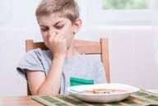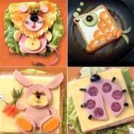и гораздо веселее «тратить» его под мультики.
ЧТО ДЕЛАТЬ: Не отвлекать от еды и самим не есть у телевизора. Лучше за время обеда или
ужина пообщайтесь, придумайте ритуал, например, вы рассказываете друг другу о своих лучших моментах за день именно за столом, или даете друг другу советы. Врачи уверены, что важно не отвлекаться от еды, чтобы она правильно переваривалась, а вы получили всю необходимую энергию.
ПРИЧИНА 5 Страх. Как правило, это невротические реакции, вызванные какими-то событиями, испугавшими ребенка во время еды. Например, рыбья косточка застряла в горле или малыша стошнило, когда он что-то ел, и т.п. Ребенок может не помнить, что именно его напугало, но «осадок» остался.
ЧТО ДЕЛАТЬ: Не заставлять, не позорить, не ругать. Разбираться, искать причину. А потом, желательно вместе с психоневрологом избавляться от страха.
ПРИЧИНА 6 Не вкусно. Таких детей называют капризными, но, возможно, они едят только привычную пищу – макароны и сосиски или картошку и курицу... Приезжая в гости к кому-то, малыш не находит своей еды и может отказываться от любой другой.
ЧТО ДЕЛАТЬ: Постарайтесь с самого детства регулярно знакомить малыша с новыми продуктами. Не возите с собой в
гости сосиски, ищите компромисс. Терпеливо и играючи.
Предложите ребенку заглянуть в холодильник и выбрать себе еду.
Не любит овощи – сделайте суп-пюре, попробуйте вырезать фигурки из огурцов и морковки, фрукты
можно превратить в коктейли, всему придумать смешные названия, привлечь к приготовлению пищи и самого маленького гурмана. Очень часто дети соглашаются попробовать новое незнакомое блюдо в гостях, когда все остальные с аппетитом это едят.
ПРИЧИНА 7 Не ест, чтобы угодить маме. Бывает и такое. Например, маме пора выходить на работу, но ей не хочется, и она говорит так: «Я не могу отдать Петю в детский сад, он же НИЧЕГО НЕ ЕСТ, придется с ним дома сидеть». И Петя мотает на ус и не ест, как мама
«запрограммировала». Или другой вариант – мама хочет всем показать, что ее ребенок особенный.
ЧТО ДЕЛАТЬ: Родителям разбираться со своими собственными страхами и комплексами.
ПРИЧИНА 8 В семье культ еды. Приемам пищи у вас в доме придают слишком большое
значение. Мама готовит ужин, и это событие. Ребенок не поел? Катастрофа! Поел? Счастье! Малыш быстро понимает, что, раз еда – это так важно, он может управлять родителями с помощью поел-не поел.
ЧТО ДЕЛАТЬ: Не обращать так много внимания на то, сыт ребенок или нет, не превращать обеды-ужины в события. Перекусывать в дороге, иногда пропускать приемы пищи, как все нормальные люди.
ПРИЧИНА 9 Никогда не был голодным. Ребенок не понимает, что пища может приносить радость, он никогда не был голодным, не ждал обеда, не мечтал о супчике, потому что родители постоянно впихивают в него еду, не успеет он проголодаться.
ЧТО ДЕЛАТЬ: Попробуйте не кормить ребенка. Принимайте его отказы от еды. Дождитесь, когда он сам попросит есть. Или создайте неожиданную ситуацию – пустой холодильник, на ужин приготовить нечего. Есть только, например, картошка. Ребенок захочет есть и научится ценить самые простые блюда.

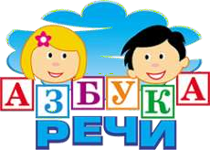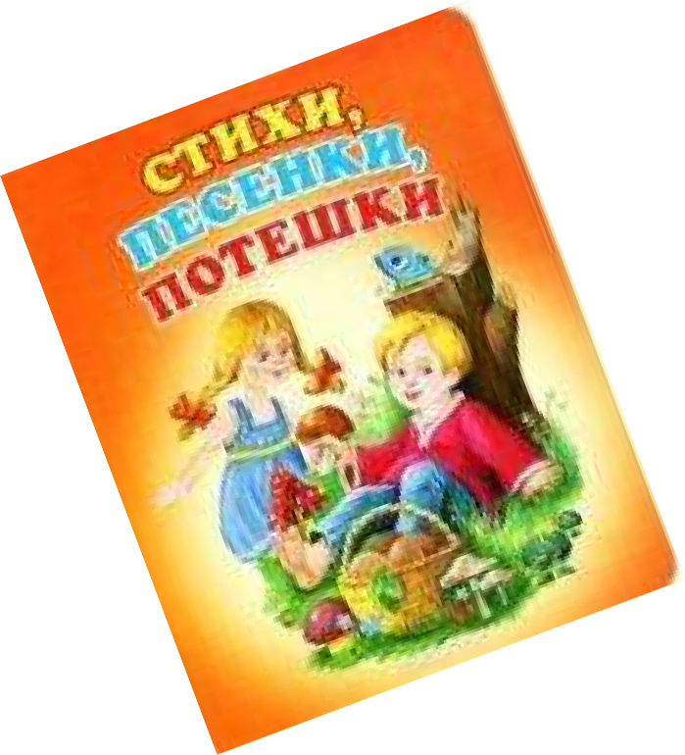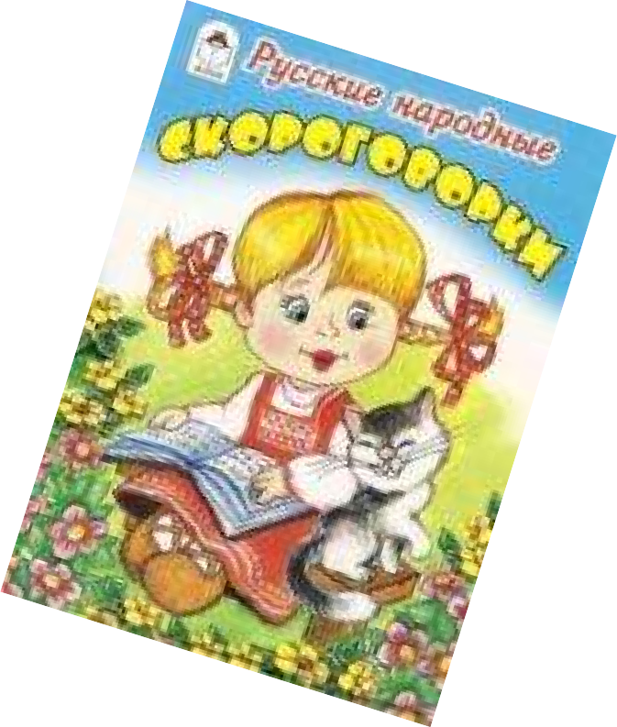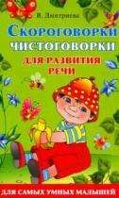«СОВЕТЫ
ЛОГОПЕДА»

МИФЫ О РАЗВИТИИ РЕЧИ

Миф 1 – это разные детские стишки, скороговорки, картинки, песенки
К сожалению, в современном интернете и книгах для родителей развитие речи ребенка чаще всего представлено не как целостная система, а как разрозненные коллекции скороговорок, чистоговорок, инсценировок, картинок и других приемов вне правильной последовательности и вне связи друг с другом. Из этой «кучи приемов» обычному родителю практически невозможно понять суть и основные направления развития речи и приоритеты своего общения с малышом. Однако развитие речи – это целостная система со своими закономерностями и правилами, которые очень просты, но которые нужно знать и соблюдать.
Правило 1: прежде чем пересказать сказку вместе с малышом,
нужно провести с ребенком словарные и грамматические речевые игры с фразами, которые он встретит в тексте сказки. Тогда он их легко будет использовать при пересказе! Без такой подготовки и игрового обыгрывания фраз пересказ будет не по силам малышу.
Правило 2: бесполезно «тренировать» ребенка в произношении сложного для него звука в скороговорке, пока он этот звук произносит неправильно. Нужна четкая последовательность: сначала ребенок учится различать этот звук от других похожих, проводится артикуляционная гимнастика. Малыш начинает говорить правильно этот звук сначала изолированно, затем в слогах и простых словах, потом во фразах. И только после этого в трудных скороговорках. Иначе мы будем закреплять в скороговорке неправильное произношение звука!
Можно много заниматься развитием речи, и не иметь результата. А можно сделать всѐ грамотно, разумно, и получить отличный результат гораздо меньшими усилиями!

Миф 2 - развитием речи должен заниматься только логопед – дефектолог
Также неверное утверждение. Объясню разницу простым языком:
- есть «развитие речи» детей,
- а есть «коррекция речевых нарушений у детей».
Понятия эти сходные, но путать их нельзя. Логопед занимается коррекцией, то есть исправлением нарушений речи у ребенка.
А ваша задача, как родителей – заниматься развитием речи ребенка 3 лет так, чтобы этих речевых нарушений не было, и работа логопеда с ребенком просто не потребовалась бы малышу!
И если исправлять нарушения речи должен специалист — логопед, то развивать речь малыша
и его языковые способности, предупреждать речевые нарушения может успешно и воспитатель детского сада, и родители в семье, и педагоги в детском развивающем центре или семейном клубе.
Цель развития речи ребенка – научить малыша точно, ѐмко, выразительно, понятно выражать свои мысли и чувства в устной речи, помочь ребенку овладеть богатством родного языка, развить его языковое чутье и языковые способности. Это база для последующего легкого освоения и письменной речи, и других языков.
Помочь ребенку научиться говорить «правильно» (то есть без ошибок) и «хорошо и красиво» (то есть выразительно, образно, ярко) – это задача и родителей, и воспитателей, и всех взрослых, с которыми общается малыш. И это в наших силах!!!

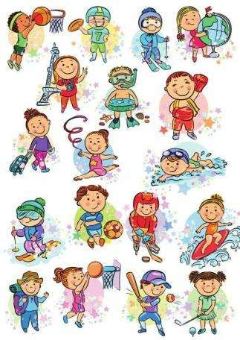МЫ ЗДОРОВЫМИ РАСТЁМ

Физическое развитие ребѐнка – дело серьѐзное. Необходимо посоветоваться с врачом, а также с руководителем секции или спортивного кружка, который занимается физическим воспитанием детей. А задача родителей – выслушать рекомендации специалистов и принять решение, по силам ли ребѐнку та нагрузка, которая ляжет на его плечи.
Физическое воспитание детей подразумевает их ежедневное участие в подвижных играх. В качестве одной из составляющих физического воспитания дошкольников педагоги называют командные спортивные игры. Они способствуют развитию физических способностей детей, быстроты реакции, а так же социальных навыков и коммуникабельности.
Доказано, что правильное физическое воспитание детей дошкольного возраста напрямую влияет на нормальное развитие ребѐнка и его рост. Очень важно уделять большое внимание физическому воспитанию детей дошкольного возраста на свежем воздухе: это способствует закаливанию детского организма, избавляет ребѐнка от многих болезней.
Задумываясь над проблемами физического
воспитания своего ребѐнка, родители часто оказываются перед выбором: в какую секцию записать ребѐнка?
Успех физического развития ребѐнка нередко зависит от
«точности попадания». Если у него хорошо развиты
навыки общения, если он в любом коллективе чувствует
себя как рыба в воде, ему отлично подойдут командные виды спорта: футбол, хоккей, баскетбол, волейбол и т.д.
Для организации физического развития ребѐнка, который является выраженным лидером и не
привык делиться своими победами, оптимальным вариантом станет секция художественной или спортивной гимнастики, теннис. Для достижения успехов в этих видах спорта потребуются личные усилия ребѐнка.
Если вы хотите заниматься физическим воспитанием детей гиперактивных, склонных к конфликтам, можно обратить внимание секцию единоборств. Здесь ребѐнок сможет выплеснуть излишки энергии и избавиться от своей агрессии. Если вы озабочены проблемами физического воспитания тихого, замкнутого и застенчивого ребѐнка, не спешите принуждать его заниматься командными видами спорта в надежде, что он станет более общительным. Скорее ему придѐтся по душе конный спорт или плаванье.
Эти же виды спорта отлично подойдут и слишком эмоциональным, вспыльчивым детям, чьи родители стремятся воспользоваться физическим воспитанием детей для укрепления их здоровья.

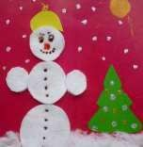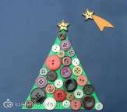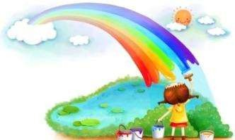«РАДУГА КРАСОК»

«Новогодние и рождественские поделки для детей »
Все дети любят делать своими руками различные поделки, особенно если им в этом помогают любящие и заботливые родители. Красивые и милые вещицы, выполненные из подручных материалов, могут украсить дом к празднику или же выступить в роли подарка для близких родственников и друзей.
В преддверии Нового года и Рождества подобные поделки, становятся особенно актуальны, ведь в эту сказочную пору хочется проникнуться волшебным настроением и подарить его окружающим.

Самые простые новогодние поделки для детей
Новогодние поделки, которые можно выполнить с ребенком, должны быть самыми простыми, поскольку ребёнок еще не обладает достаточным количеством навыков, чтобы делать какие-то сложные аксессуары, и не может работать с некоторыми материалами.
Как правило, с ребенком делают новогодние поделки, главными элементами в которых являются рисунки и аппликации. Например, на обыкновенном листе бумаги можно нарисовать
главный символ Нового года – елочку при помощи пальчиковых красок или гуаши. Пока краска будет сохнуть, необходимо вырезать из цветной бумаги различные украшения – небольшие разноцветные шарики, звездочки, солнышко, месяц и так далее.
Все эти элементы нужно наклеить поверх рисунка,
используя технику аппликации. Кроме того, вы можете использовать и другие предметы, например, яркие пуговицы, макаронные изделия, орешки и так далее. После того, как елочка будет «украшена», ее необходимо вновь смазать канцелярским клеем и посыпать манной крупой, чтобы создать имитацию того, что наша лесная красавица припорошена снегом.
Аналогичным образом можно выполнить на листе цветной бумаги или картона фигурку снеговика. Его туловище можно вырезать из белой бумаги и приклеить на основу или же нарисовать красками. Также для этого нередко используют вату или ватные подушечки. Украсить такую поделку можно любым способом.

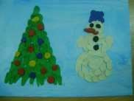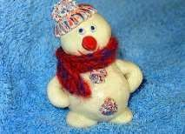Также с детьми можно делать разнообразные новогодние поделки из пластилина. Это и всевозможные елочки, и забавные фигурки Деда Мороза и Снегурочки, и яркие елочные игрушки. Последние, кстати, совсем необязательно делать самостоятельно. Трех- или
четырехлетние детки с удовольствием украшают своими руками однотонные елочные шары, используя
фломастеры, краски, пластилин, клей и разнообразные мелкие предметы.

Снеговик на елку
Снеговик — это тематическая игрушка, без которой не обходится ни одна елка. Изготовить такую поделку своими руками можно из подручных материалов. А если привлечь к этой работе свое чадо, то в результате вы сможете еще и удивиться, насколько интересными получаются детские поделки на новый год.

Материалы для работы:
- Соль
- Мука
- Вода
- Краски — можно гуашь
- Зубочистки
- Плотная фольга.

Ход работы:
- Замешайте тесто из муки, воды и соли .
- Скатайте из фольги шарик.
- Раскатайте небольшую лепешку из теста. 4.Заверните в лепешку шар из фольги.
5.Сделайте еще один шар меньшего размера. 6.Соедините оба шара зубочисткой — это
будут голова и туловище снеговика.
- Вылепите дополнительные детали образа этого персонажа — шарф, шапочку, руки с варежками, пуговицы. Все налепите по местам.
- Разукрасьте красками.
- Если хотите повесить такую игрушку на елку, воткните вверху декоративную булавку с ленточкой.

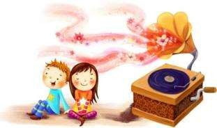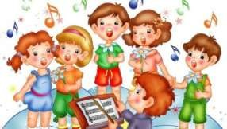 «МУЗЫКАЛЬНАЯ
ШКАТУЛКА»

ВЛИЯНИЕ ПЕНИЯ НА РАЗВИТИЕ РЕЧИ
«… Для ребенка голос – самый доступный и первейший инструмент» − писал Л. Стоковский. Нельзя не согласиться с музыкантом, с помощью голоса можно выразить эмоции, переживания, чувства. Пение – это сложный процесс звукообразования, в котором очень важна координация слуха и голоса.
Развитие речи ребенка через пение достигается работой над певческими навыками: звукообразованием, дыханием, чистотой интонации, дикцией.
Со звукообразованием тесно связано такое качество звука, как напевность. Для хорошего звукообразования большое значение имеет правильное произношение гласных
и согласных. Четкость дикции характеризуется хорошей артикуляцией, т.е. правильным положением языка, губ, гортани.
Постановке правильной дикции предшествует артикуляционная гимнастика, активизирующая каждую из частей речевого аппарата.
Упражнения способствуют тренировке мышц речевого аппарата, ориентированию в пространстве. В результате этого повышаются показатели уровня развития речи детей, певческих навыков, и как следствие, улучшается музыкальная память, внимание.
- Упражнение «Большой и маленький поезд». (пропевание слогов
«ТУ−ТУ−ТУ» в низкой и высокой тесситуре, «ш−ш−ш», имитация пара)
- Упражнение «Птичка и птенчики» (низкий голос мамы «пи−пи−пи», высокие голоса птенчиков «пи−пи−пи»)
- Упражнение «Метель» ( на звукУ, попытаться голосом изобразить метель, завывания, начало и затишье)
Большую роль в работе над дикцией играют скороговорки. Они развивают скорость чередования различных звуков, регулирующих темп артикуляционного движения мышц (подвижность губ, языка и щек)
- Черепашка не скучая час сидит за чашкой чая [Ч]
- Мышонку шепчет мышь: «Ты все шуршишь, не спишь!» [Ш]
- Серые бараны били в барабаны [P, Б]
- У осы не усы, не усища, а усики [С] Развитие певческих навыков происходит с исполнения простых попевок, элементарного
подпевания слогов, звукоподражания.
- Игровой прием «Поем на дудочке» (ду−ду−ду)
- «Как звенит колокольчик»
(динь−динь−динь)
Пение благотворно влияет на детский организм, помогает развитию речи, углублению дыхания, укреплению голосового аппарата.

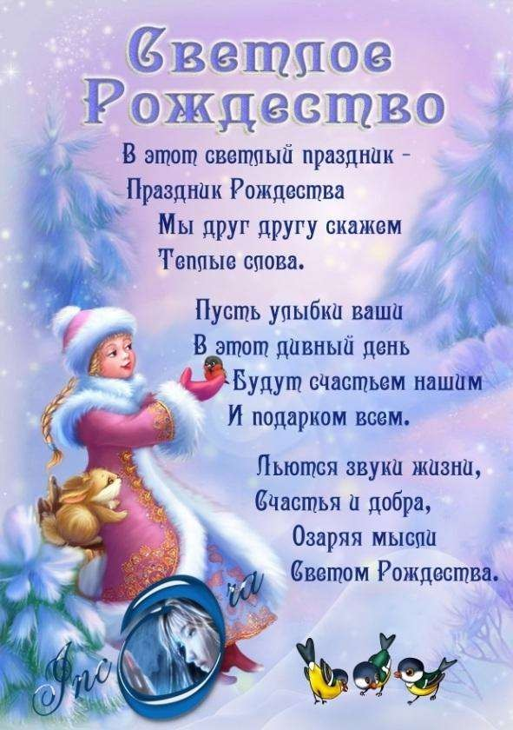

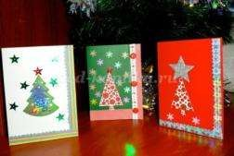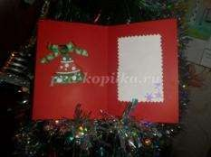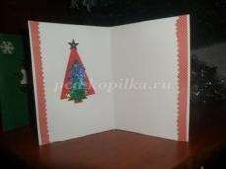Как рассказывать детям о Рождестве

Детям про Рождество
Многие родители частенько задаются такими вопросами, как же рассказать детям о таком замечательном празднике, как Рождество. Конечно, есть очень много способов, для того, чтобы поведать маленьким деткам о таком празднике, как Новый год, а также и Рождество. Можно придумать самые различные способы.
Например, отправиться с ними в сказочную страну. Конечно вы можете преподнести свой рассказ в виде волшебной и чудесной сказки, а можете и в виде игры, при этом рассказывая о заколдованных и загадочных существах, которые оживают, именно, в рождественскую ночь. Также можно рассказать о традициях. Впоследствии можно разнообразить литературными источниками: "Детство Никиты" А. Н. Толстого, "Детство" Л. Н. Толстого, "Лето Господнее" И. С. Шмелева, рассказов А. П. Чехова, поэмы В. А. Жуковского "Светлана", романа "Евгений Онегин" А. С. Пушкина. Много стихов: у Бунина, Фета, Лермонтова, Пастернака, Саши Черного, у Бродского цикл Рождественских стихов.
С детьми постарше, которым уже объяснили азы, можно проводить разговоры в игровой форме: устроить викторины, фанты на вопросы или игры наподобие
«Угадай, что...».
Можно инсценировать предание о Рождестве, предварительно раздав роли детям. Особенно когда, люди украшают помещения различными гирляндами, игрушками и другими яркими праздничными атрибутами. После чего, можно рассказать ребенку о дедушке Морозе и его помощниках, которые приходят каждую
рождественскую ночь к хорошим ребятам и, конечно же, оставляют подарки. А это значит, что каждый ребенок должен хорошо себя вести, чтобы на рождество получить что-то и себе в подарок. В особенности, хороши и традиции, когда
седьмого января вся семья собирается за столом, а детям за колядки дают подарочки.
Здорово, когда зимним вечером всей семьей делают сувениры или открытки своими руками.. Для изготовления понадобиться цветной картон, цветная бумага, бумага с рисунками, ленточки,блестки, пуговки, клей или двусторонний скотч, ножницы. Рождественские открытки радуют своей простотой и доступностью.

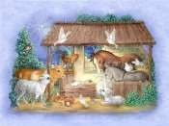Как рассказать детям о Рождестве Христовом
Что-то случилось в мире – так Б.Пастернак сказал о Рождестве Христовом. С отдельной человеческой жизни началась новая эра в истории человечества.
Но в наши времена по многим причинам – и мировоззренческим, и запутанно- календарным – свет Рождественской звезды был затенен плюшевой шубой и ватной бородой Деда Мороза, китайскими гороскопами и канонадой новогодних петард. И наши дети на вопрос: «Какой нынче год от Рождества Христова?» бодро отвечают «Год Лошади!» А увидев случайно вертепное действо, с жадностью
спрашивают нас: «Что это? А почему ты мне никогда об этом не рассказывала?» Не рассказывала, потому что в глубине души мама и сама порой не знает – как
поведать ребенку о Чуде, которое свершилось более двух тысяч лет назад.
Для того, чтобы события тех далеких лет предстали перед вами сегодня, для начала найдите вместе с ребенком древнюю Палестину на карте. Расскажите, какую
одежду тогда носили, какие строили дома, на каких судах плавали по морю и какие театры строили в городах огромной Римской империи.

Младенец в яслях

В Назарете (это один из городов древней Палестины)
жила давным-давно девушка по имени Мария. Ее обручили с плотником Иосифом, происходившим из великого рода царя Давида. И вот однажды Марии явился ангел Гавриил и возвестил ей: «Радуйся! Из всех женщин Бог избрал тебя. Он благословил тебя родить Сына, Которого ты назовешь Иисусом, Он будет вечно царствовать над Израилем, и называть Его будут Сыном Божьим». «Но как же у меня родится сын, если я не замужем?» «Дух Святой сойдет на тебя, и поэтому Сына твоего назовут Сыном Божьим».
В те времена император Август приказал устроить перепись населения. Для этого каждый житель Иудеи должен был явиться в то место, откуда он был родом.
Родным городом Иосифа был Вифлеем. И вот Иосифу и Марии (которой уже вот- вот пора было родить) пришлось отправиться туда. Но когда они прибыли в
Вифлеем, оказалось, что свободных мест в городской гостинице уже нет. Одна за другой закрывались перед ними двери – никто не хотел пускать их на ночлег. Лишь в хлеву нашлось для них место. И вот холодной зимней ночью в хлеву родился
Божественный Младенец.
В ту ночь по окрестным полям ходили пастухи, охраняя свои стада. Вдруг перед ними явился блистающий Ангел. Пастухи, конечно, испугались, но Ангел сказал им: «Не бойтесь! Я возвещаю о великой радости. Родился Господь-Спаситель! Он лежит спеленатый в яслях». И в тот же миг на поле появилось множество ангелов, славящих Бога и разносящих повсюду радостную весть (греческое слово «ангелос» и означает «вестник»). Пастухи решили, что им нужно поспешить в Вифлеем и
увидеть Младенца, о котором возвестил Ангел. И вот, подойдя к хлеву, они
увидели Марию, Иосифа и Младенца в яслях. Посмотреть на Иисуса пришли и домашние животные.

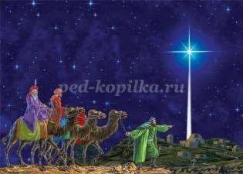В яслях спал на свежем сенеПрисмиревший белый козлик Тихий крошечный Христос.На чело Его дышал,
Месяц, вынырнув из тени,Только глупый серый ослик Гладил лен Его волос...Всех беспомощно толкал:

Бык дохнул в лицо Младенца«Посмотреть бы на Ребенка И, соломою шурша,Хоть минуточку и мне!»
На упругое коленцеИ заплакал звонко-звонко
Засмотрелся, чуть дыша.В предрассветной тишине...
Воробьи сквозь жерди крышиА Христос, раскрывши глазки, К яслям хлынули гурьбой,Вдруг раздвинул круг зверей
А бычок, прижавшись к нише,И с улыбкой, полной ласки, Одеяльце мял губой.Прошептал: «Смотри скорей!»

Пес, прокравшись к теплой ножке, Полизал ее тайком.
Всех уютней было кошке
В яслях греть Дитя бочком...(Саша Черный.Рождественское)

Путеводная звезда
А в тот момент, когда Он родился, на небе появилась новая яркая звезда. Волхвы
(так называли восточных мудрецов) увидели ее в небе и поняли, что она возвещает
о рождении Царя Иудейского. Царь, по их мнению, должен был родиться в столице – Иерусалиме.
Однако, когда волхвы пришли в Иерусалим, чтобы поклониться Божественному Младенцу, об этом узнал царь Ирод. «Как? Родился Царь Иудейский?» – Ирод был очень испуган такой вестью, ведь она заставила пошатнуться его трон. Знатоки Закона и первосвященники поведали ему, что Младенец
родился в Вифлееме. «Найдите Младенца, а потом сообщите мне – я тоже хочу Ему поклониться» – так сказал Ирод волхвам (а на самом деле он задумал убить Иисуса).
Оседлав верблюдов, волхвы тронулись в путь, а чудесная звезда указывала им дорогу, пока не остановилась над тем местом, где родился Иисус. Волхвы очень обрадовались. Они вошли в хлев, увидели Марию с Младенцем и поклонились Ему до земли. Потом волхвы поднесли Иисусу свои дары – золото и драгоценные благовония: ладан и смирну.
Этой же ночью Бог повелел волхвам не возвращаться к царю Ироду. Они отправились домой другой дорогой. Вскоре Иосифу во сне явился Божий ангел. Он велел Иосифу вместе с Марией и маленьким Иисусом бежать в Египет – Иисусу угрожала смертельная опасность. Ведь когда царь Ирод узнал, что волхвы обманули его, он очень разгневался. Полный решимости избавиться от новоявленного Иудейского Царя, Ирод отдал страшное приказание – истребить в Вифлееме всех младенцев мужского пола. Иосиф и его семья бежали в Египет и оставались там до смерти Ирода.

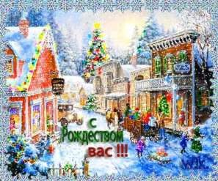Традиции и реальность
В память о дарах, которые волхвы принесли новорожденному Иисусу, люди до сих пор дарят друг другу подарки на Рождество. Увы, порой за блестящими разноцветными обертками пропадает главное – воспоминание о том, ради чего приносятся эти дары. Обсудите с малышом события, которые произошли более двух тысяч лет назад, рассмотрите картины великих художников, которые
повествуют о Рождестве. Как вы думаете, почему в Новое время волхвы изображались в завитых париках и камзолах, а в эпоху Возрождения Мадонна причесана так же, как и современницы Боттичелли?

Добрый свет Рождества
Издавна на Рождество было принято не только дарить подарки, но и творить милосердие. Вы думаете, оно доступно только взрослым, а дети способны лишь снисходительно принимать дары? На самом деле, даже двухлетний карапуз может и хочет быть щедрым, заботливым, добрым. Ваша задача – лишь чуть-чуть помочь ему и порадоваться вместе с ним. Ребенок тоже может готовить подарки, и не только для родных и близких, но и, например, для птичек.
Когда-то на Руси существовал такой обычай – устраивать рождественские «елки» для животных и птиц. Для зверей в лесу строили специальные ясли, в которые клали сено, овес. А для птиц на крышах изб втыкали шест и надевали на него необмолоченный сноп. Птицы слетались и клевали зерна. Ведь это так просто – устроить праздник для беззащитных созданий, которые нуждаются в нашей помощи.
Найдите на школьном дворе или на участке в детском саду небольшую елочку, повесьте на нее кусочки хлеба, сала, внизу, под елкой, насыпьте зерен и крошек. И вскоре на вашу елочку слетятся маленькие гости – голуби, воробьи, синички.

И тогда ЗДЕСЬ и СЕЙЧАС на душе станет теплее и радостнее, и в нее тоже войдет свет Рождественской звезды, свет добра и милосердия.

